**目 录**

**一、 项目实施可行性报告 3**

（一） 开发背景 3

（二） 目的与意义 3

（三） 行业市场分析 3

（四） 竞争对手或同类产品分析 4

（五） 自身条件分析 4

**二、 产品定位及目标 4**

（一） 用户群分析 4

（二） 功能介绍 5

1. 登录和注册 5

2. 每日精选 5

3. 往期分类 5

4. 评论社区 6

5. 用户收藏 6

6. 分享视频 6

7. 下载视频 6

**三、 产品内容总策划 6**

（一） 原型界面 6

（二） 应用流程图 7

（三） 数据流图 8

（四） 设计与测试规划 9

1. 设计规划 9

2. 测试规划 9

（五） 开发日程表 9

**四、 技术解决方案 10**

1. 视频推荐 10

2. 视频分类 10

3. 视频下方评论区 11

4. 专属评论社区 11

**五、 推广方案 12**

（一）APP应用市场推广 12

（二）社交平台推广 12

（三）活动推广 12

（四）线下渠道 12

**六、 运营规划书 12**

（一）建立初期 12

（二）运营探索期 13

（三）运营发展期 13

（四）运营后续期 13

**产品方案设计——眼迹app**

1. **项目实施可行性报告[1]**
2. **开发背景**

如果让一个普通人描述自己十几年前的媒体接触方式，简单的几句话就可以描述清楚：白天看报纸，晚上看电视。但是今天，人们的生活被很多碎片化的内容切分，在信息传播进入网络时代以后，碎片化逐渐成为中国社会传播语境的一种形象性描述。

现在，如何有效处理碎片化时间成为大多数人的难题。碎片化的时间可能是在上班途中，放松的时刻等零碎的，无安排的时间。如果利用碎片时间阅读，文字需要时间以及精力去理解和吸收。长时间的综艺或是剧集也无法满足碎片时间长度的要求。于是团队想要开发一款软件来满足用户有效利用碎片化时间的需求。又因为视频对于用户来说更具有冲击力和吸引力，因而计划开发一款精品短视频日报应用——眼迹。

1. **目的与意义**

在日常生活的碎片时间里，甚至是休闲一刻的时候，相比于长篇幅的文字和长时间的视频，人们更倾向于有吸引力，时间简短的内容，解决碎片时间同时扩展视野。而我们设计APP-眼迹作为一款精品短视频日报应用，几分钟到十五分钟的时间加上超精选内容的本质，满足用户工作间隙、地铁、公交等碎片化时间的观看需求，有效利用碎片化时间。同时也可为用户提供设计灵感，收集素材，或作为用户休闲娱乐的一种新方式。

1. **行业市场分析**

2016 年互联网哪个领域会实现爆发式发展，其中有一个说法便是视频领域。确实，美拍、秒拍等视频平台的爆发，直播、短视频这些形式的各方实践，都展示了视频领域的火热以及活力。

而在火热的视频应用行业，开眼把目光放在了精品短视频推荐上。：每天精选 5 条高清短视频，内容涵盖创意、运动、广告、音乐等方面，希望“让你大开眼界”。

1. **竞争对手或同类产品分析**

Eyepetizer这个词由appetizer衍生而来，appetizer for eye。产品相对其他短视频app来说，是一款轻量级短视频日报应用：每天只有五条视频，目前分类只有12类。内容少而精，不会让人产生使用疲劳，反而会有意犹未尽的感觉，所以每天视频更新都会去浏览一下。

产品细节很到位：UI设计方面比如分类页面的所有图片都做了统一的处理，保证了视觉的一致性。

产品所推荐的视频内容很有质量，产品所推荐的视频内容很有质量，线上的影片由三部分组成：编辑主动筛选、国内 PGC (专业生产内容)供稿 、用户投稿。

1. **自身条件分析**

开眼解决了用户在碎片时间里对高质量视频的需求。新兴移动视频平台的爆发，但内容更偏向于娱乐与大众消费，因而用户群体有一定的局限；另一方面是短视频自媒体的快速发展，但却因为这些优质内容分散在不同的公众号或者网站，要发现它们并不容易。开眼想要解决的就是这个痛点。“去帮用户更高密度地找到好内容，去满足用户更高层次的需求。所以用户群体的定位也是以城市的年轻人为主，为他们提供一些精致、新奇、有趣、能产生共鸣感的内容，使他们在稍微稳定的碎片时间里能够有一个比较高质量的视觉消费的享受。

1. **产品定位及目标**
2. **用户群分析**

针对的用户群主要为互联网、影视等行业从业者和大学生，高中生。他们在忙碌的工作或者学习的生活中拥有片刻的休闲时间，在短暂的休息之后又要投入到自身的事情里，尤其在高竞争压力的环境下，碎片时间变得日常化。

再者对于互联网，影视行业的从业者，他们的工作需要一些感官上的刺激从而得到灵感，因而有创意的东西，界面设计风格简洁的安卓应用程序更容易得到他们的青睐。 因此对于这类优先考虑的用户，他们可以在“眼迹”上观看视频，并且能够下载、收藏、分享及评论，在应用上获得良好的使用体验。

还有“眼迹”的后台管理人员，针对上述用户的需求，每天需要精选有创意的短款视频，并且管理视频，因而“眼迹”后台管理系统需要实现让管理者上传、管理精选的视频，还有管理用户的评论的功能。

1. **功能介绍**

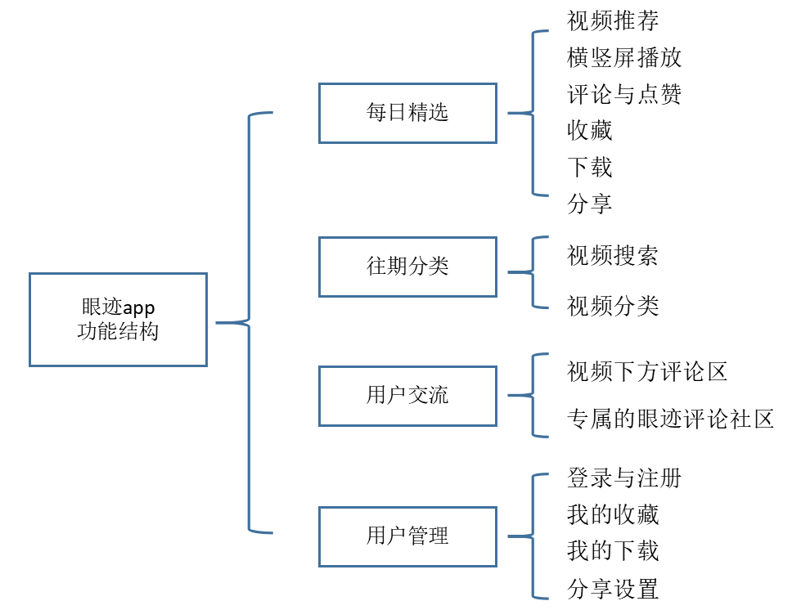

1. **登录和注册**

（1）构建用户数据库，存储用户名、对应密码。

（2）可选择登录时记住密码。

1. **每日精选**

（1）每日定期更新5-10款短款精品视频可供用户观看。

（2）推荐累计点击量高的视频.

1. **往期分类**

（1）将以往更新的视频进行分类，满足用户观看不同类型视频的需求，便于搜索。

（2）记录用户观看历史，定义用户喜好指数（主要参数受评论、收藏、转发等操作影响），根据用户喜好指数推荐视频。

**4. 评论社区**

（1）在每个视频下方有评论区，用户可就视频发表看法，与其他观看者交流意见同时可以点赞，置顶评论等等。

（2）用户可以将视频分享至“眼迹”评论社区，如同一个专属的“眼迹”朋友圈，和其他用户在评论社区中一起聊视频。

**5. 用户收藏**

（1）用户可以收藏自己喜欢的视频，保存在自己的收藏中，并且记录在用户的个人喜好中，每个视频会显示收藏人数。

**6. 分享视频**

（1）用户可以将视频分享至自媒体平台，如微信、微博、QQ等等。每个视频会显示分享次数。

**7. 下载视频**

（1）可以保存视频至本地，以便用户随时随地再次观看。

1. **产品内容总策划**
2. **原型界面**

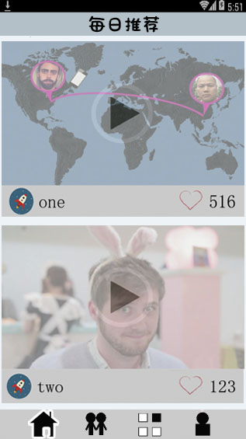 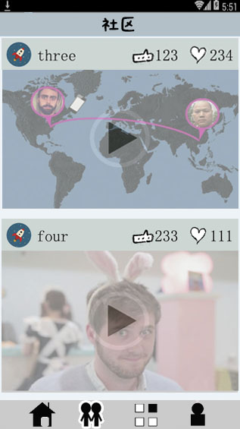

（1）主页 （2）社区

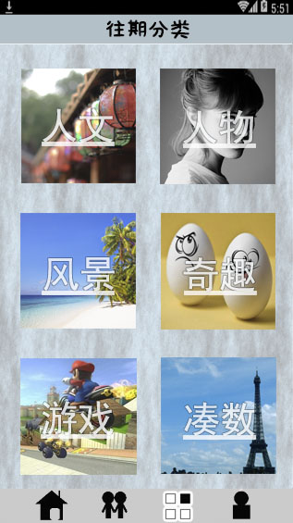 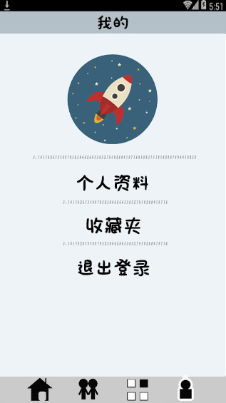

（3）往期分类 （4）我的

1. **应用流程图**

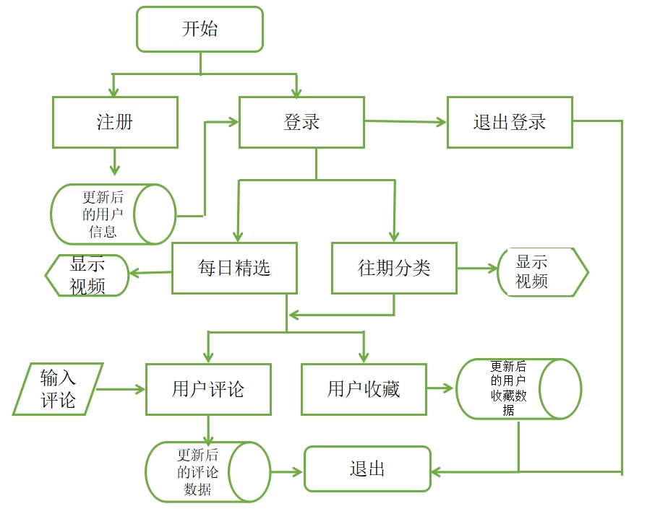

1. **数据流图**

**1. 0层**

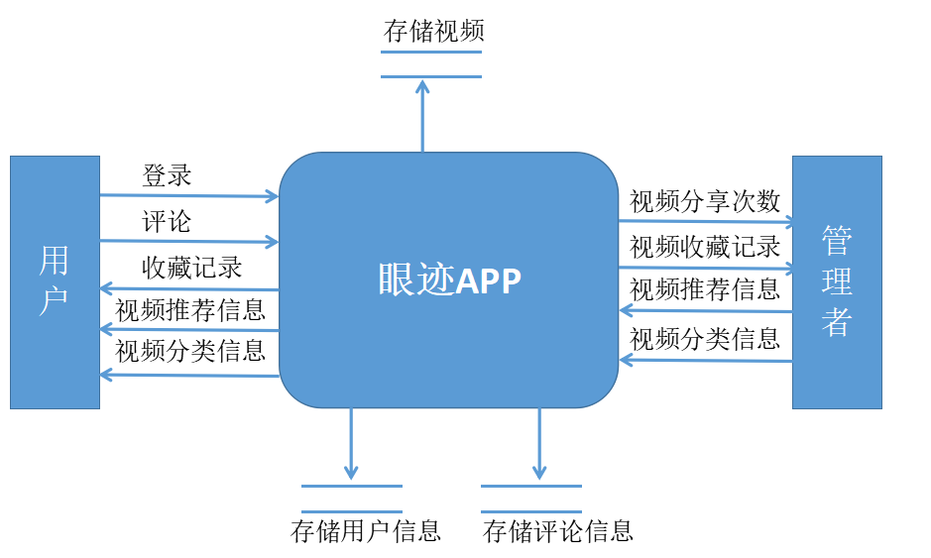

**2. 1层**

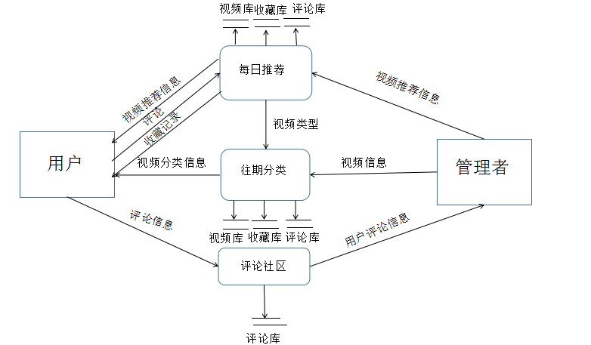

1. **设计与测试规划**

**1. 设计规划**

（1）数据设计：侧重于数据结构的定义

（2）系统结构设计：定义软件系统各主要成分之间的关系

（3）过程设计：把结构成分转换成软件的过程性描述。在编码步骤，根据这种过程性描述，生成源程序代码，然后通过测试最终得到完整有效的软件。

**2. 测试规划**

（1）功能测试

（2）性能测试

（3）用户界面测试

（4）系统兼容性测试

（5）系统安全性测试

（6）系统接口测试

1. **开发日程表**

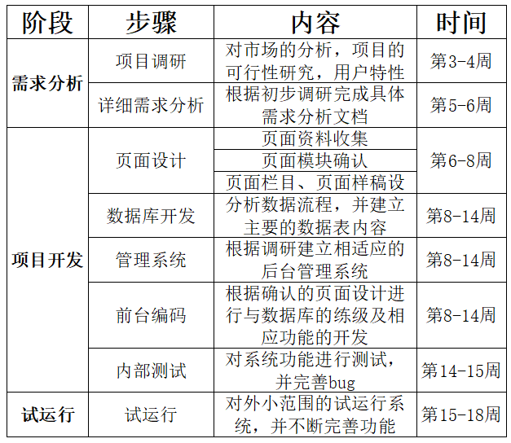

1. **技术解决方案**

**1. 视频推荐**

视频推荐是眼迹的重要功能，用户需要在这个功能下获取到有创意的短款视频。每日会更新5-10条，满足用户休闲的需要，避免造成内容混杂的感觉。

该功能从两个方面实现:

（1）接入开眼的api，获取获取当日精选的视频，获得json数据，视频的内容，作者，时间长度，再接入眼迹的客户端。通过界面将其展现出来。

（2）构建眼迹后台，将管理人员的精选的视频链接存储数据库中，还有视频的相关信息，再通过客户端根据一定界面设计通过视频链接把视频展现出来。

**2. 视频分类**

视频信息的数据量很大，又是一种非结构的数据，传统的基于文本的信息查

询技术已不能满足用户的需要。虽然目前的数字视频可以在产生阶段以各种形式

被贴上标签，但是仍然需要自动视频分类技术的存在，比如很多之前已存在的视频还没有被标注，手动标注的话是一个非常耗时并且昂贵的任务，而且很难满足快速增长的视频数量。

经过多年的发展，人们对视频分类技术的研究已经比较深入了，提出了许多

基于内容的视频分类方法和系统，包括从低级的、有限检测范围的事件检测方法

到高级的、较宽检测范围的类型分类方法。但总体来看，这些系统需要研究的主

要技术大都包括视频分割方法，视频特征提取及数据处理、视频分类方法三个方

面。

为了得到有效的分类方法，第一是如何获得有效的视频特征表达方式，第二是分类器的选择和设计，使其能够利用已提取的特征进行正确的分类。对于视频特征的表达方式问题，前人做了大量的研究。例如使用视频的长度，镜头长度，切变率等简单特征来对视频进行描述，对于非完整视频来说，很多特征将会变得无效。还有一些方法使用了视频的颜色、纹理、形状、运动、声音等各种特征来对视频进行描述。虽然这种描述已经足以表达视频的各方面特性，但是在视频特征提取中，并非使用的特征种类或维数越多越好，当特征数超过一定的限度的时候，反而会出现副作用。

对于视频分类问题的研究，另外一个很重要的问题就是分类器的选择。近年来，机器学习方法被成功的用于多媒体分类研究中。例如一些系统使用了基于HMM算法，基于熵的感应树学习器算法；神经网络也是一个很好的分类器，径向基神经网络，前馈神经网络，递归神经网络等分类器经常会被采用。另外还有SVM分类器的应用也非常广泛。

**3.** **视频下方评论区**

视频除了可供观看、分享之外，还可以让用户就视频内容与其他用户进行交流，给用户提供一个交换意见的平台，现在几乎所有的平台都有评论功能，所以“眼迹”的评论也可以让用户在观看视频之余，发表一下自己的见解，阅读他人的观点，评论也是能给用户带来额外收获甚至主要收获的地方。

具体的实现方法：

可用树形结构来实现评论功能，将评论显示出来，以id为根，id1进行评论即为第二层，id2回复了id1即为第三层，以此类推，以时间先后进行显示，点赞数最高则置顶，每个节点都有如id、评论内容、点赞次数、评论时间等属性。

（备注：还可用数据库实现评论功能，显示评论时读取数据库表中的内容，收到评论即写入数据库，表的内容同样有id、评论内容、点赞数、时间等。）

**4. 专属评论社区**

专属评论社区不在将评论局限于单个视频。“眼迹”专属评论社区主要特点是就视频进行交流，汇聚所有app使用者对与分享视频的评论。可以理解为一个专属的“眼迹”朋友圈。而这个朋友圈面向的对象就是所有的app用户。是就视频内容进行评论的一个针对性比较强的交流平台。

要实现专属“眼迹”评论社区功能，主要要实现的功能有两个：视频转发功能与专属圈评论功能。

（1）视频转发功能：用户会将视频和评论转发到专属评论社区，因这是一个针对在“眼迹”app上的内容，所以核心在于在视频资源库中找到目标视频。定位方式是该网络视频链接，在专属评论社区分享、观看时，都将视频原链接封装起来，用户只会看到视频本身。视频转发方式：用户分享的视频信息，将上传到appCDN节点（Content Delivery Network，即内容分发网），上传的数据包括：用户ID号、分享时间、分享视频链接、该分享页的评论树节点。

上传到该app的CDN后，系统端群发消息（通知用户这里有一个新的发布）：视频链接等元数据，来把这个发布写到发布的表里。

（2）评论功能：与视频下方评论区功能实现方式相同，区别在于写评论树的对象不同。

1. **推广方案**

**（一）APP应用市场推广**

将眼迹提交至国内主流的Android应用市场，例如360软件管家，选择符合用户习惯的下载渠道，方便用户通过各种渠道进行下载使用。

**（二）社交平台推广**

微博，朋友圈进行推广。眼迹中的视频拥有分享功能，支持微信、微博、QQ分享，分享的同时进行了推广。

**（三）活动推广**

建立眼迹公众号、眼迹官方微博，不定期展开活动，例如转发朋友圈、微博送礼物等活动。

**（四）线下渠道**

与校内大型活动合作，进行应用宣传。

1. **运营规划书**

**（一）建立初期**

1. “眼迹”APP各功能的完善，开通微博官方页面，官方公众号以及主页。

2. 常规栏目的试运行，如热门精选、视频分类、视频横竖屏播放的功能，可先利用周围资源进行初步推广，关注效果和反馈进行功能上、风格上的微调。

**（二）运营探索期**

1. 探索用户的心理和需求，风格喜好等，逐步调整优化应用程序，根据情况确定是否加入新栏目，优化栏目和语言风格。

2. 在微博、公众号方面前期通过线上有奖活动，增长关注和互动。设置有奖转发，大转盘，截图关注等。

**（三）运营发展期**

1. 把核心用户分类，找到核心用户中契合度高的粉丝，与粉丝互评，交流，提高与粉丝之间的互动性，提高粉丝的忠诚度和粘度，为以后更多的线上或线下活动打好基础。

2. 在栏目稳定，风格固定，粉丝积累的基础较为扎实之后，在评论社区里做一些创意类的社会化推广，以及一些话题性炒作，结合当下热点吸引网友眼球。

**（四）运营后续期**

1. 举办一些线上或线下的活动，加大对于用户与活动之间的渗透，增加宣传效果。

2. 可考虑在一些大型活动中添加产品信息，支持比赛以达到宣传的效果。

**小组成员**：钟勇辉、吴创硕、郭炯声、黄春丽

**完成时间：**2017年10月17日

1. 说明：本实验项目主要模仿软件“eyepetizer”（开眼），因此项目实施可行性报告基于对eyepetizer的分析，并在此基础上补充对实验项目本身的实施可行性报告。